
五年级下册第二单元
单元作业设计框架

读古典名著 品百味人生

城子河小学
杨本雪

（五年级下册第六单元）单元整体作业设计框架
人文主题 | 走近中国古典名著 |  |  | 任务群类型 |  |  | 发展型学习任务群：文学阅读与创意表达
语文要素 | - 初步学习阅读古典名著的方法。  2.学习写读后感。
教学内容 | 5.草船借箭；6.景阳冈；7.猴王出世；8.红楼春趣；习作：写读后感；语文园地。
单元目标分析 | - 单元主题分析：  对标《义务教育语文课程标准(2022年版)》，本单元所属学习任务群分别是“文学阅读与创意表达”与“整本书阅读”。聚焦第三学段，"文学阅读与创意表达”旨在阅读题材丰富的文学作品，理解、品味和欣赏文学语言，感知各色各样的人物形象，讲述真善美的动人故事，丰富自己的精神世界，书面交流自己的感受。“整本书阅”旨在运用圈点、勾画、批注等读书方法，梳理文本内容和结构脉络，针对印象最深刻的内容写出简评，乐于与他人分享交流。教材分析:  “观三国烽烟，识梁山好汉。叹取经艰难，惜红楼梦断。”本单元以“走近中国古典名著”为主题，编排了四篇课文。《草船借箭》是根据《三国演义》的相关情节改写的，讲述了诸葛亮巧施妙计向曹操“借箭”的故事:《景阳冈》节选自《水浒传》，记叙了武松打虎的故事:《猴王出世》节选自《西游记》，主要写了一块仙石孕育出的石猴并发现了水帘洞，然后被群猴拜为猴王的故事;《红楼春趣》节选自《红楼梦》，讲述了宝玉等人在大观园里放风筝的故事。本组课文意在带领学生材走近中国古典名著，初步学习阅读古典名著的方法，产生阅读古典名著的兴趣。  本单元的语文要素是“初步学习阅读古典名著的方法”。这是小学阶段第一次集中安排古典名著学习，学生理解内容有一定的难度，引导学生掌握一些阅读古典名著的方法，可以减轻其畏难情绪，让阅读变得顺畅。  本单元的习作要求是“学习写读后感”，意在引导学生回顾读过的文章和书籍，关注阅读过程产生的思考和感受，并清楚地表达出来。但是学生第一次接触写读后感，但怎样清楚写出自己的感想有一定难度。  五年级的学生对语言文字已经有了一定的理解能力对古典文学也有了一定的了解，这为本单元的内容学习奠定了基础。本单元是小学阶段第一次集中地系统地安排古典名著的学习，让我们初步学习阅读古典名著的方法。不要畏难，要带着浓厚的兴趣去理解语句的大致意思，使阅读变得顺畅。可以适度结合相关的影视资源，联系上下文把握课文的主要内容，不要细究一些难以理解的语句，对古典名著的文学价值不必深入探究。  2.语文要素  - 纵向分析  本单元的阅读要素是“初步学习阅读古典名著的方法”。“初步学习阅读古典名著的方法”是由学生“运用多种方法理解难懂的词语”到“关注主要人物和事件，学习把握文章的主要内容”到“根据要求梳理信息，把握内容要点”的逐步递进，体现了由词语到段落到篇章的能力进阶。  本单元的表达训练要素是“学习写读后感”，是学生对自己阅读感受的表达。从三年级“留心生活，把自己的想法记录下来"到四年级"写一件事，能写出自己的感受"再到本单元“学习写读后感”，对学生表达感受的要求逐步提升。  (2)横向分析  阅读《草船借箭》，学生可按照起因、经过、结果的顺序梳理故事的主要内容，借助人物的语言体会人物形象。阅读链接中出示原文可以让学生初步感受古典名著的语言特点。阅读《景阳冈》，学生可通过可视化的情节图梳理故事的主要内容，借助资料体会人物形象并对人物进行评价。阅读《猴王出世》和《红楼春趣》，学生可运用前两课所学的方法解决这两课阅读时遇到的问题。口语交际引导学生讨论怎么表演课本剧并认真听取别人的意见，对自己的阅读体会进行表达。习作"写读后感"，是学生把自己读完一篇文章或一本书的感想进行文字表达的过程。“交流平台”和“词句段运用"等板块回顾梳理巩固阅读古典名著的方法。“快乐读书吧"选取《西游记》中的经典片段并介绍古代长篇小说的特点，激发学生阅读古典名著的兴趣。  本单元的表达训练要素要求学生把读过的一篇文章或一本书后产生的感想写下来，意在引导学生回顾读过的文章或书籍，关注阅读过程中产生的思考和感受，清楚地表达自己的感想。
  阅读训练要素：“初步学习阅读古典名著的方法”
  册序 | 单元 | 阅读训练要素
  三上 | 第二单元 | 运用多种方法理解难懂的词语。
  三下 | 第六单元 | 运用多种方法理解难懂的句子。
  四上 | 第四单元 | 了解故事的起因、经过、结果，把握文章的主要内容。
  四下 | 第六单元 | 学习把握长文章的主要内容。
  五上 | 第二单元 | 学习提高阅读速度的方法。
  册序 | 训练表达要素
  三上第七单元 | 留心生活，把自己的想法记录下来。
  四上第八单元 | 写一件事，能写出自己的感受。
  四下第一单元 | 写喜爱的某个地方，表达出自己的感受。
  五上第一单元 | 写一种食物，表达自己的感情。
  五下第二单元 | 学习写读后感。
 | 《草船借箭》 | 《景阳冈》 | 《猴王出世》 | 《红楼春趣》 | 口语交际 | 习作 | 交流平台 | 快乐读书吧
初步学习阅读古典名著的方法 | 按照起因、经过、结果的顺序梳理故事的主要内容。  借助人物的语言体会人物形象。  阅读链接与原文对比阅读。 | 通过可视化的情节图梳理故事的主要内容。  借助资料体会人物形象并对人物进行评价。 | 尝试运用猜读的方法阅读。  读后用自己的话说一说故事的主要情节。 | 尝试运用跳读的方法阅读。  借助多种方法体会人物形象并对人物进行评价。 | 讨论怎么表演课本剧并认真听取别人的意见，意见不同时，要一起协商，形成一致的看法。 | “写读后感”是学生把自己读完一篇文章或一本书的感想进行文字表达的过程。 | 回顾梳理阅读古典名著的方法。  巩固阅读古典名著的方法。 | 激发学生阅读古典名著的兴趣。

单元教学目标  单元作业目标  教学目标和作业目标关系 | 单元教学目标 |  |  |  |  | 对应篇目 |  | 单元作业目标
单元教学目标  单元作业目标  教学目标和作业目标关系 | 1.认识54个生字，读准5个多音字，会写29个字，会写18个词语。  2.能初步了解阅读古典名著的方法，把握课文的主要内容，感受主要人物的特点。  3.能初步了解写读后感的基本方法。  4.能选择读过的一篇文章或一本书写读后感。 |  |  |  |  | 《草船借箭》  《景阳冈》  《猴王出世》  《红楼春趣》 |  | 低阶目标：  1.掌握生字词等基础知识并运用。能说出古典名著中常用事物名称的大致意思。背诵、默写《鸟鸣涧》。  2.能初步了解阅读古典名著的方法，把握课文的主要内容，感受主要人物的特点。能根据古典名著中著名的外貌描写猜测所写的人物。  3.能产生阅读中国古典名著的兴趣，了解故事内容，乐于与大家分享课外阅读成果。  高阶目标：  4.能主持关于“怎么表演课本剧”的讨论，引导每个人积极参与讨论，发表意见，选择一篇学过的课文进行角色扮演。  5.能初步了解写读后感的基本方法，选择读过的一篇文章或者一本书写读后感。
单元教学目标  单元作业目标  教学目标和作业目标关系 | 5.朗读、背诵古诗《鸟鸣涧》。  6.能交流、总结阅读古典名著的基本方法。  单元教学目标与单元作业目标之间是紧密关联、相互支撑的关系，作业目标通过具体任务落实教学目标，同时检测和巩固教学成果。 |  |  |  |  | 《习作：写读后感》
基础知识点  技能训练点  立德树人点 | 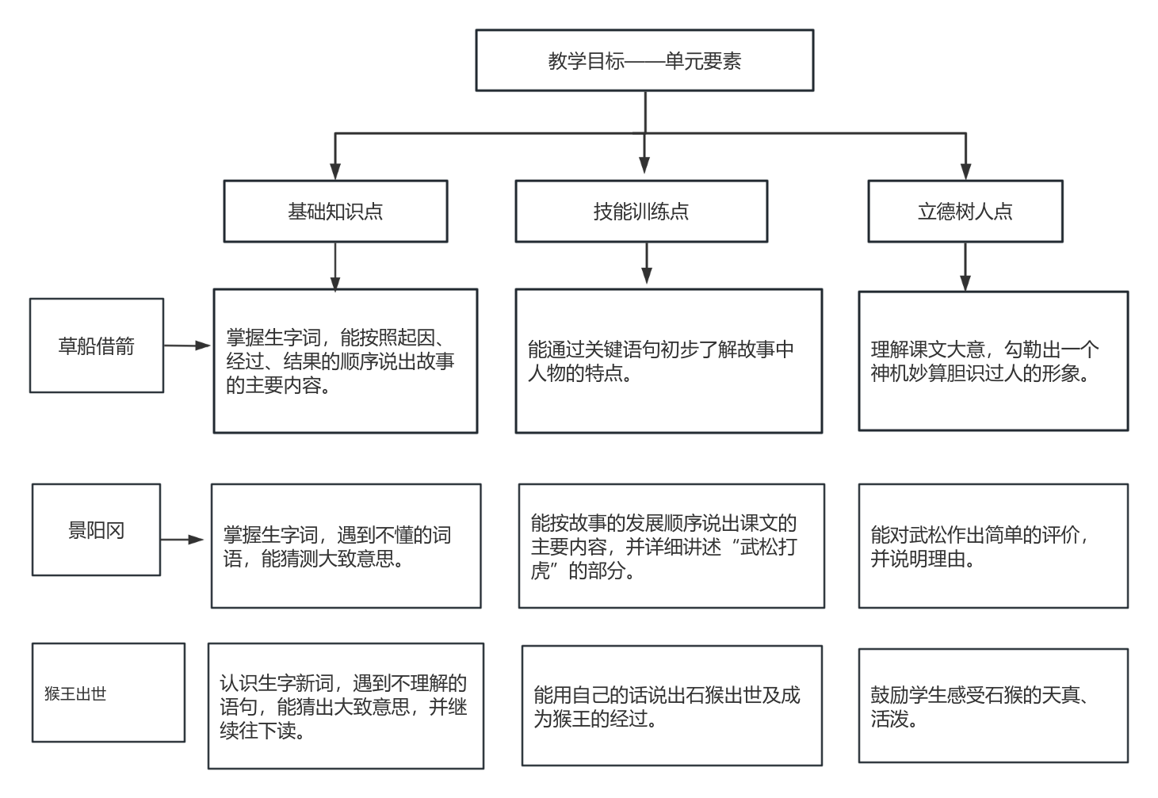  根据教材内容，单元教学目标，单元语文要素得出：  基础知识点:能初步了解阅读古典名著的方法，把握课文的主要内容，感受主要人物的特点。  技能训练点:能初步了解写读后感的基本方法。  立德树人点:通过阅读古典名著，了解故事内容，感受人物的特点。
课时作业目标 | 课题 | 对应课时 | 课时作业目标
课时作业目标 | 1.《草船借箭》 | 2 | 1.会按要求认、写本课重点生字词。  2.默读课文，能按照起因、经过、结果的顺序说出故事的主要内容。  1.会按要求认、写本课重点生字词。  2.能按故事的发展顺序说出课文的主要内容。  3.能对武松作出简单的评价，并说明理由。  1.会按要求认本课重点生字词。  2.遇到不理解的语句，能猜出大致意思。  3.能用自己的话说出石猴出世及成为猴王的经过。  - 会按要求认本课重点生字词。  - 能大致了解故事的内容，并能说出对宝玉的印象。
课时作业目标 | 2.《景阳冈》 | 2
课时作业目标 | 3.《猴王出世》 | 2
 | 4.《红楼春趣》 | 2
单元作业  重难点 | 课题 | 作业重点 |  |  | 作业难点 |  |  | 设计意图
单元作业  重难点 | 1.《草船借箭》 | - 能初步了解阅读古典名著的方法，把握课文的主要内容，感受主要人物的特点。  - 能初步了解写读后感的基本方法，选择一篇写读后感。 |  |  | 1.能交流、总结阅读古典名著的基本方法。  2.能产生阅读中国古典名著的兴趣，了解故事内容。  3.能根据古典名著中的外貌描写猜出所写的人物，并能说出理由。 |  |  | 理解课文内容，加深对课文内容的理解。  了解阅读古典名著的基本方法。
单元作业  重难点 | 2.《景阳冈》 |  |  |  |  |  |  | 理解课文内容，加深对课文内容的理解。  了解阅读古典名著的基本方法。
单元作业  重难点 | 3.《猴王出世》 |  |  |  |  |  |  | 交流、总结阅读古典名著的兴趣。  乐于分享课外阅读的成果。
单元作业  重难点 | 4.《红楼春趣》 |  |  |  |  |  |  | 交流、总结阅读古典名著的兴趣。  乐于分享课外阅读的成果。

单元作业主题设计
主要情景 | 作业主题 | 主要“教—学—评”活动 |  | 语文要素
品读古典名著 | 品人物之特点——《草船借箭》 | - 读一读：有感情朗读课文，把握课文的主要内容。  - 背一背：背诵古诗《鸟鸣涧》。  - 说一说：阅读古典名著的基本方法。  （设计意图：通过阅读、交流古典名著的方法，了解故事内容，乐于与大家分享课外阅读的成果。） | 评选“小小朗诵家” | 在阅读中了解阅读古典名著的方法，把握课文的主要内容。
品读古典名著 | 感武松之勇——  《景阳冈》 | 1.读一读：有感情地朗读课文，猜测词语的大致意思。  2.说一说：能按故事的发展顺序说出课文的主要内容。  3.评一评：能对武松作出简单的评价。  （设计意图：学生通过通读全文，能按故事的发展顺序说出课文的主要内容。） | 评选“小小故事家” | 结合自己的理解和阅读感受，把故事讲得生动、吸引人。
品读古典名著 | 赞猴王之灵  ——《猴王出世》 | - 读一读：有感情地朗读课文，遇到不理解的语句，能猜出大致意思，并继续往下读。  - 说一说：能用自己的话说出石猴出世及成为猴王的经过。  （设计意图：学生在朗读的基础上了解课文的大意，能说出石猴出世及成为猴王的经过。） | 评选“小小故事家” | 朗读与讲故事相结合，理解课文内容，感受石猴变成猴王的经过。
品读古典名著 | 感受大观园的热闹场景  ——《红楼春趣》 | 1.读一读：有感情地朗读课文，遇到不理解的语句，能猜出大致意思，并继续往下读。  2.说一说：能大致了解故事的内容，并能说出对宝玉的印象。  （设计意图：）学生能展开合理的想象，大致了解故事内容，并能说出对宝玉的印象。 | 评选“小小作家” | 锻炼学生大致了解故事的内容，能说出对宝玉的印象。

